东凤镇永栈产业园“工改工”单一主体归宗
项目“三旧”改造方案

根据中山市城市更新（“三旧”改造）专项规划、经批复规划条件论证，东凤镇人民政府拟对位于东凤镇东兴居委会的2宗国有工业用地进行改造，拟采取单一主体归宗的方式，由中山市永栈科技发展有限公司作为单一改造主体对归宗后土地实施全面改造。具体改造方案如下：
一、改造地块基本情况
（一）总体情况
改造项目涉及2宗土地，2宗地均位于中山市东凤镇东兴居委会，北至内部路，南至内部路，东至玉峰路，西侧为河涌；总用地面积0.6707公顷（6706.90平方米，折合约10.06亩）。
其中，地块①（陈盛枝地块）用地面积 0.3312 公顷（3311.8平方米，折合约 4.97 亩）；地块②（陈盛太地块）用地面积 0.3395公顷（3395.1 平方米，折合约 5.09 亩）。
（二）标图入库情况
改造项目于2024年5月纳入标图建库，其中，地块①（陈盛枝地块）图斑编号为44200064574，全部纳入本次改造范围；地块②（陈盛太地块）图斑编号为44200064573，全部纳入本次改造范围。
（三）权属情况
改造项目涉及2宗国有建设用地，证载用途均为工业，改造涉及的土地已经确权、登记。其中，地块①（陈盛枝地块）土地证号为中府国用（2003）第031911号，为土地权利人陈盛枝自2003年12月开始使用；地块②（陈盛太地块）土地证号为中府国用（2003）第031913号，为土地权利人陈盛太自2003年12月开始使用。
（四）土地现状情况
改造地块“二调”及最新土地利用现状地类均为建设用地0.6707公顷（6706.9平方米，折合约10.06亩）。改造范围不涉及整体利用的边角地、夹心地、插花地（下称“三地”）、其他用地、征地留用地、与原“三旧”用地置换的“三旧”用地或其他存量建设用地、使用原“三旧”用地复垦产生的规模或指标的非建设用地。
改造项目涉及2宗土地，原有6栋建筑物，原有总建筑面积5212.93平方米，地上建筑物未拆除，容积率为0.78，改造前年产值为100万元（亩均10万元），年税收为10万元（亩均1万元）。具体情况如下：
地块①（陈盛枝地块）有3栋建筑物，为陈盛枝自2003年开始使用。原有建筑面积约2392.28平方米，容积率0.7，曾办理规划报建手续，未办理验收，主要作工业厂房所用。该地块目前未拆除平整，改造前年产值为50万元（亩均10万元），年税收为5万元（亩均1万元）。
地块②（陈盛太地块）有3栋建筑物，为陈盛太自2003年开始使用。原有建筑面积约2820.65平方米，容积率0.85，曾办理规划报建手续，未办理验收，主要作工业厂房所用。该地块目前未拆除平整，改造前年产值为50万元（亩均10万元），年税收为5万元（亩均1万元）。
改造项目范围内2宗土地均不涉及闲置、抵押、历史文化资源要素等情况，不属于我市土壤环境潜在监管地块范围。
（五）规划情况
改造项目涉及的地块①（陈盛枝地块）、地块②（陈盛太地块）2宗土地均符合国土空间总体规划、经批复规划条件论证，已纳入《中山市城市更新（“三旧”改造）专项规划（2020-2035）》。在国土空间总体规划中，2宗土地属于城乡建设用地，总面积为0.6707公顷（6706.9平方米，折合约10.06亩）。
在《中山市东凤镇工业用地规划条件论证》（中府函[2022]290号）属一类工业用地0.5791公顷（5790.71平方米，折合约8.69亩），规划容积率1.0-3.5，建筑密度35%-60%，绿地率10%-15%，产业用房建筑高度≤50米，配套设施建筑高度≤100米；在《东凤镇同乐工业园片区控制性详细规划》（中府办复[2012]93号）属生态防护绿地0.09公顷（900.19平方米，折合约1.35亩），属水域0.0016公顷（16平方米，折合约0.02亩）。
改造项目地块全部位于‘三区三线’城镇开发边界内，符合工业用地保护线管控要求，且不涉及到永久基本农田、生态保护红线、森林资源等管控要求。
二、改造意愿及安置补偿情况
（一）改造意愿情况
改造项目涉及2宗土地，包括陈盛枝、陈盛太2个权利主体，东凤镇人民政府已按照法律法规，就改造范围、土地现状、改造主体及拟改造情况、补偿安置方式及标准等事项征询涉及所有权利人改造意愿，2个权利主体均同意将涉及土地、房屋纳入改造范围。
（二）补偿安置情况
改造主体中山市永栈科技发展有限公司已制定补偿安置方案，明确采取货币补偿方式对全部原权利人进行补偿安置，中山市永栈科技发展有限公司已与全部国有建设用地原权利人就补偿安置等事项签订搬迁补偿协议，并计划在改造方案批复后按协议约定支付相关补偿款。
三、改造主体、需办理的用地手续及拟改造情况
根据有关规划要求，改造项目严格按照国土空间总体规划、经批复规划条件论证管控要求实施建设。
（一）改造主体
该改造项目属“工改工”归宗项目，拟采取单一主体归宗的改造方式实施全面改造。中山市永栈科技发展有限公司作为改造主体，由中山市永栈科技发展有限公司与涉及所有原权利人（陈盛枝、陈盛太）签订搬迁补偿协议、由原权利人注销原土地使用权证、以协议出让的方式供地给改造主体。
（二）需办理的用地手续
1、不动产注销登记
该2宗土地凭经批准的改造方案及批复等材料办理不动产注销登记手续。
2、土地供应
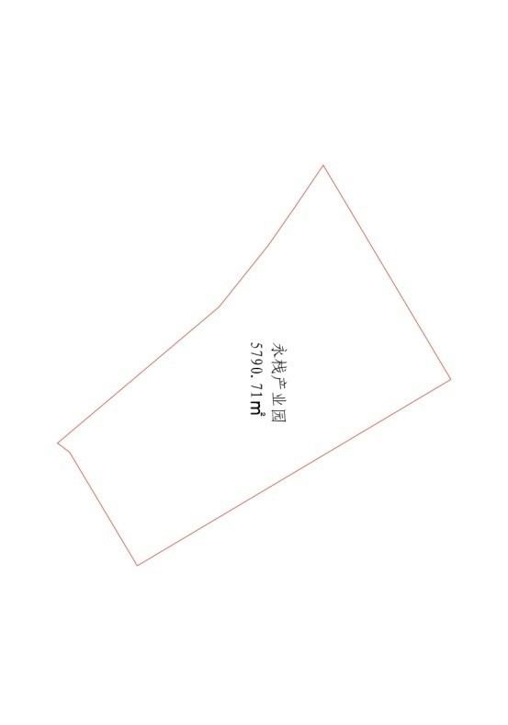
该2宗土地完成注销登记后，依据经批复规划条件论证供应土地，改造范围一类工业用地合计0.5791公顷（5790.71平方米，折合约8.69亩）拟采用协议出让方式按容积率3.1-3.5供地给中山市永栈科技发展有限公司；生态防护绿地0.09公顷（900.19平方米，折合约1.35亩），水域0.0016公顷（16平方米，折合约0.02亩）采用划拨方式供地给东凤镇人民政府。具体以实际审批为准。

（三）拟改造情况
改造后将用于打造全新智能制造产业园（聚集智能家用电器生产、精密五金、电力电子元器件、五金产品制造等电子设备制造、塑料制品业及上下游产业链等优质产业资源），
在符合经批复规划条件论证的基础上，容积率不小于3.1，新建总建筑面积不小于21200平方米（含不计容建筑面积3200平方米），不保留原有建筑物，项目不申请分割销售。
项目相关情况符合国家《产业结构调整指导目录》、《中山市“三线一单”生态环境分区管控方案》、《中山市涉挥发性有机物项目环保准入管理规定》。改造后年产值将达到3476万元，亩均产值400万元/亩；年税收将达到173.8万元，亩均税收20万元/亩。
四、资金筹措
项目改造成本约7000万元（地块补偿及清拆金额约2600万元，建安成本约4400万元），由改造主体单方全额出资，其中，自有资金3000万元，银行融资4000万元。以上资金筹措为暂定金额，最终以项目实际运营为准。
五、开发时序
项目整体开发周期为2年。开发时间为自土地交付之日起之日起120日内动工，自开工之日起730日内竣工。拟投入资金7000万元。具体拟建建筑面积在满足详细规划管控和改造方案的前提下，以最终实际报建方案为准。
六、实施监管
以监管协议为准。

